HDX801 智能信号发生器
（多功能信号校验仪: V、mA、mv、Ω,输出／测量同时独立使用）
概述： HDX801智能信号发生器是一种兼有测量和输出功能的精密仪器，又称高精度直流信号源／多功能校验仪。它集测量和输出直流 mV, mA, V, Ω四种信号于一体；先进的数字合成技术，测量与输出双显示同时使用，两部分相互独立，可任意组合；并提供现场24V电源。大量应用于各种过程测控仪表（如传感器、变送器、记录仪、调节器、显示仪、电动执行机构）的调试和校验。双排6位高亮度大屏幕液晶显示窗，军品级元器件，精度高达0.5%FS，广泛用作自动化仪表厂家的专用标定设备。可完全替代昂贵的进口产品。如输出：0－20mA，4－20mA，0－5V，0－10V，0－11V，0－110mv,0-4000Ω等。
HDX801智能信号发生器，一机多用(电压、电流、mV、电阻），兼有输出和测量功能；各项功能均设计了保护电路，有效避免误操作对仪器的损害，可靠耐用；大量应用于工厂实验室、仪表标定校验室、学校实验室等，能满足实验室及工厂的多种需求，是仪表校验、检测维护的必备工具。具有连续输出、阶跃快捷输出、常用数据存储输出、外部开关控制输出功能，分辨率高、精度高、速度快、信号稳，有效提高实际生产的工作效率，实用方便。
一、HDX801智能信号发生器，技术特点：
◇ 输出和测量双显示，两部分相互立，互不干扰，多种信号任意组合同时使用，真正的一机多用
◇ 高性能超稳数字合成式信号源，军品级元件，6位高精度液晶显示，超高分辨率：上排测量值、下排输出值
◇ 测量信号：mA、V、mv、Ω信号，并可测量二线制4-20mA变送器的回路电流
◇ 输出信号：mA、V 、mv、Ω信号，带快速输出功能 和常用值存储输出功能
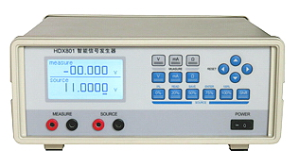
◇ 具有阶跃快速输出功能：如4mA，8mA，12mA，16mA，20mA
◇ 提供现场24V DC输出，为现场传感器、变送器等供电
◇ 具有外部开关控制输出功能，特别适合仪表批量生产的调试校验
◇ 每个快速输出功能均可任意设置 0％和100％，并长期保存使用
◇ 每个输出量程均可任意设置24个输出值，并长期保存使用
◇ 具有模拟三线制／四线制变送器功能
◇ 具有测量二线制／三线制／四线制变送器功能
◇ 具有短路、过压、过流全功能自我保护及提示，有效克服误操作
◇ 仪器功能强大、使用简单，一机多用，全智能设计，非专业人员即可使用的专业级高性能产品。
二、HDX801智能信号发生器，技术指标 ：
1． 电压输出：0～110.000mV，0～1.10000V ，0～11.0000V，超高分辨力1μV／10μV／0.1mV，内阻≤0.2Ω
2． 电流输出：0～2.5000mA，0～25.000mA，超高分辨力0.1μA ／1μA，负载电阻0～750Ω
4． 电阻输出：0～400.00Ω,0～4000.0Ω，超高分辨力0.01Ω／0.1Ω
5． 阶跃输出：0%， 25%， 50%， 75%， 100%
6． 输出精度：±0.05%FS
7． 电压测量：0～±380.00mV，0～±38.000V
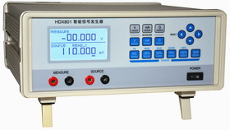
8． 电流测量：0～±38.000mA
9． 电阻测量：0～3800.0Ω
10．测量精度：±0.05%FS
11. 数据存储：每个输出量程可以存储24个常用数据，共168个数据
12. 带外部开关控制常用值存储和输出功能，特别适合仪表批量生产调试和校验
13. 128×64点阵液晶：高亮度多信息显示窗
14．外供电源：24VDC，具有短路、过流保护功能
15．仪表电源：220V AC，50HZ，功耗：8VA
16．外形尺寸：255×120×255，仪表重量：3Kg
17．随机配件：电源线一根，输出线一付，测量线一付
HDX801智能信号发生器 | 输出范围 | 分辨率 | 测量范围 | 精 度
直流mA档 | 0～2.5000 mA | 分辨率0.1μA | 0～±38.000 mA | ±0.05%FS
直流mA档 | 0～25.000 mA | 分辨率 1μA | 0～±38.000 mA | ±0.05%FS
直流V档 | 0～1.10000 V | 分辨率10μV | 0～±38.000 V | ±0.05%FS
直流V档 | 0～11.0000 V | 分辨率0.1mV | 0～±38.000 V | ±0.05%FS
直流mV档 | 0～110.000 mV | 分辨率1μV | 0～±380.00 mV | ±0.05%FS
电阻Ω档 | 0～400.00Ω | 分辨率10mΩ | 0～3800.0 Ω | ±0.05%FS
电阻Ω档 | 0～4000.0Ω | 分辨率0.1Ω | 0～3800.0 Ω | ±0.05%FS
仪器特点 | 先进的数字合成技术；测量／输出双显示，相互独立，同时使用
数据存储 | 每个输出量程可存储24个常用数据，共168个数据
外部开关控制 | 具有外部开关控制常用值存储与输出功能
24vDC输出 | 负载电流30mA（带短路、过流保护）
回路测量 | 有
连续输出 | 有
阶跃快捷输出 | 0%， 25%， 50%， 75%， 100%
阶跃输出设置 | 每个输出功能均可任意设置阶跃输出的上限和下限：0％和100％
模拟变送器功能 | 模拟三线制／四线制变送器
测量变送器功能 | 测量二线制／三线制／四线制变送器
测量清零 | 有
过载指示 | 有
全功能保护 | 有
液晶显示器 | 128×64点阵液晶：双排6位高精度多信息显示窗
外形尺寸 | 255×120×255 （mm）
供电电源 | AC220V,50HZ
仪器重量 | 3Kg
三、前面板简单说明： HDX801智能信号发生器
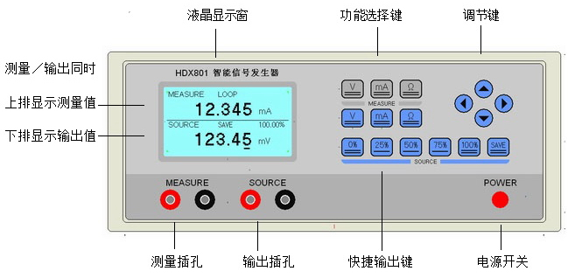
测量功能选择键：① V测量 ②mA测量 ③Ω测量
输出功能选择键：① V输出 ②mA输出 ③Ω输出
快速阶跃输出开关：0%，25%，50%，75%，100%
4个方向键：上升、下降调节键，左、右移位键
HDX801智能信号发生器／多功能校验仪，使用简单方便，功能强大，一台仪表可输出和测量四种信号，带连续输出、百分比快捷输出、常用数据存储输出功能，能满足实验室及工厂的多种需求，并有效提高工作效率；军品元件，先进的数字合成式信号源，性能稳定可靠，6位显示，高分辨率，精度高达±0.05%FS。可完全替代昂贵的进口产品，
四、产品附件： HDX801智能信号发生器
（1）使用说明书、合格证各一份； （2）配套电源线一根
（3）信号输出线一付； （4）信号测量线一付

